Доброго времени суток, разработчик. Вы получили архив с исходниками нашего проекта. У вас есть голая верстка без интерактива. В архиве содержится всё, что нужно: HTML верстка, стили, написанные на препроцессоре LESS и конвертированные в обычный CSS, все необходимые изображения и шрифты (уже подключены). Учтите, что некоторым элементам необходимо будет задавать свойство display(flex), чтобы скрыть/показать их.

Вы имеете право изменять проект так, как вам нужно для достижения цели - добавлять необходимые id, классы, стили, анимации, подключать дополнительные стили (например animate.css)...

Но так же есть несколько условий:
- JavaScript код должен быть нативным, без использования библиотек, фреймворков или плагинов (напр. JQuery)
- В консоли должны отсутствовать любые ошибки
- Названия всех переменных/классов не должны содержать кириллицу или транслит. Никаких peremennaya
- Итоговый вариант должен быть построен на любой модульной структуре. В будущем планируем расширяться.
- Работоспособность во всех современных браузерах (Chrome, Firefox, Opera, IE11, Edge, Safari)
- Анимации очень приветствуются, но также остаются на усмотрение (установленные классы от animate.css можете менять как вам угодно)
- Использование ES6+

Список задач для реализации:

В данном проекте уже есть подключенный слайдер в виде готового решения. Это все, что мы смогли сделать. Вам его трогать не нужно. Он оставлен, чтобы сохранить стили оригинального проекта и поддержки мобильной версии. Именно в ней он и работает.

- При клике на эту кнопку:
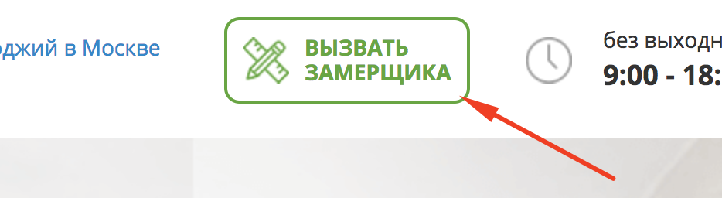
Должно вызываться модальное окно (класс popup_engineer)
При клике на крестик или подложку - исчезать.
- При клике на эти надписи:
“Заказать обратный звонок” и “Спросите у нашего специалиста”
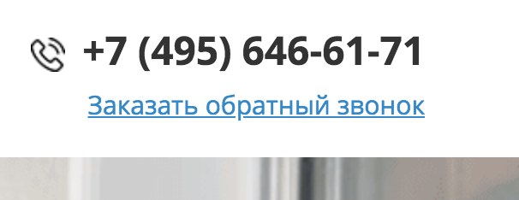
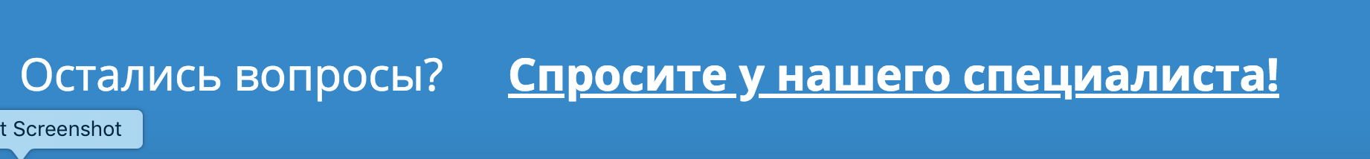
Должно вызываться модальное окно (класс popup)
При клике на крестик или подложку - исчезать
- Внутри всех модальных окон есть форма. Она должна отправляться посредством ajax(без перезагрузки страницы) и захватывать все введенные данные. Также необходимо оповестить пользователя о состоянии отправки (идет отправка, отправлено, ошибка). В поле с телефоном можно вводить только цифры.
- На странице есть 6 одинаковых форм обратной связи:

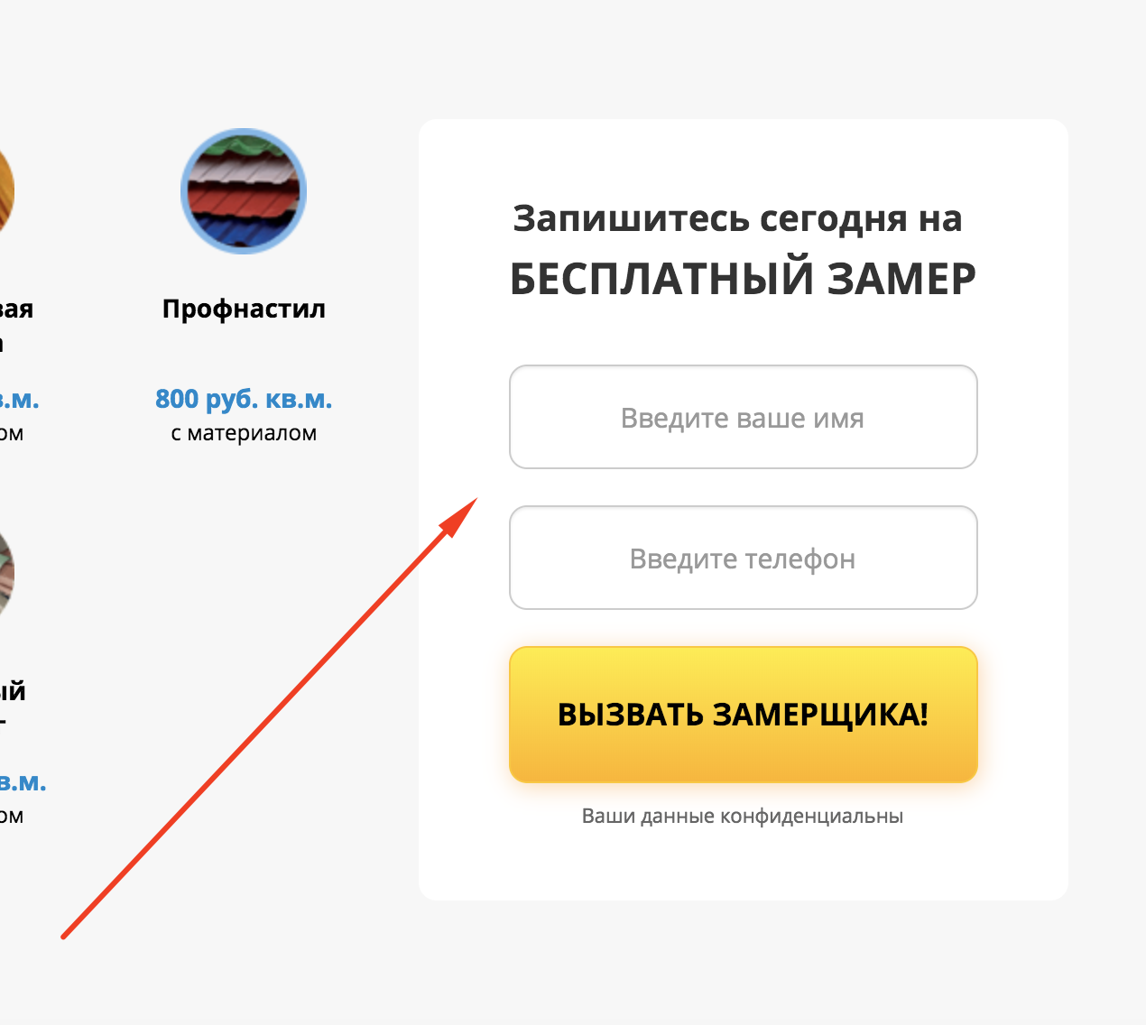
Все они должны отправляться посредством ajax(без перезагрузки страницы) и захватывать все введенные данные. Также необходимо оповестить пользователя о состоянии отправки (идет отправка, отправлено, ошибка). В поле с телефоном можно вводить только цифры.
- Должны быть реализованы табы:
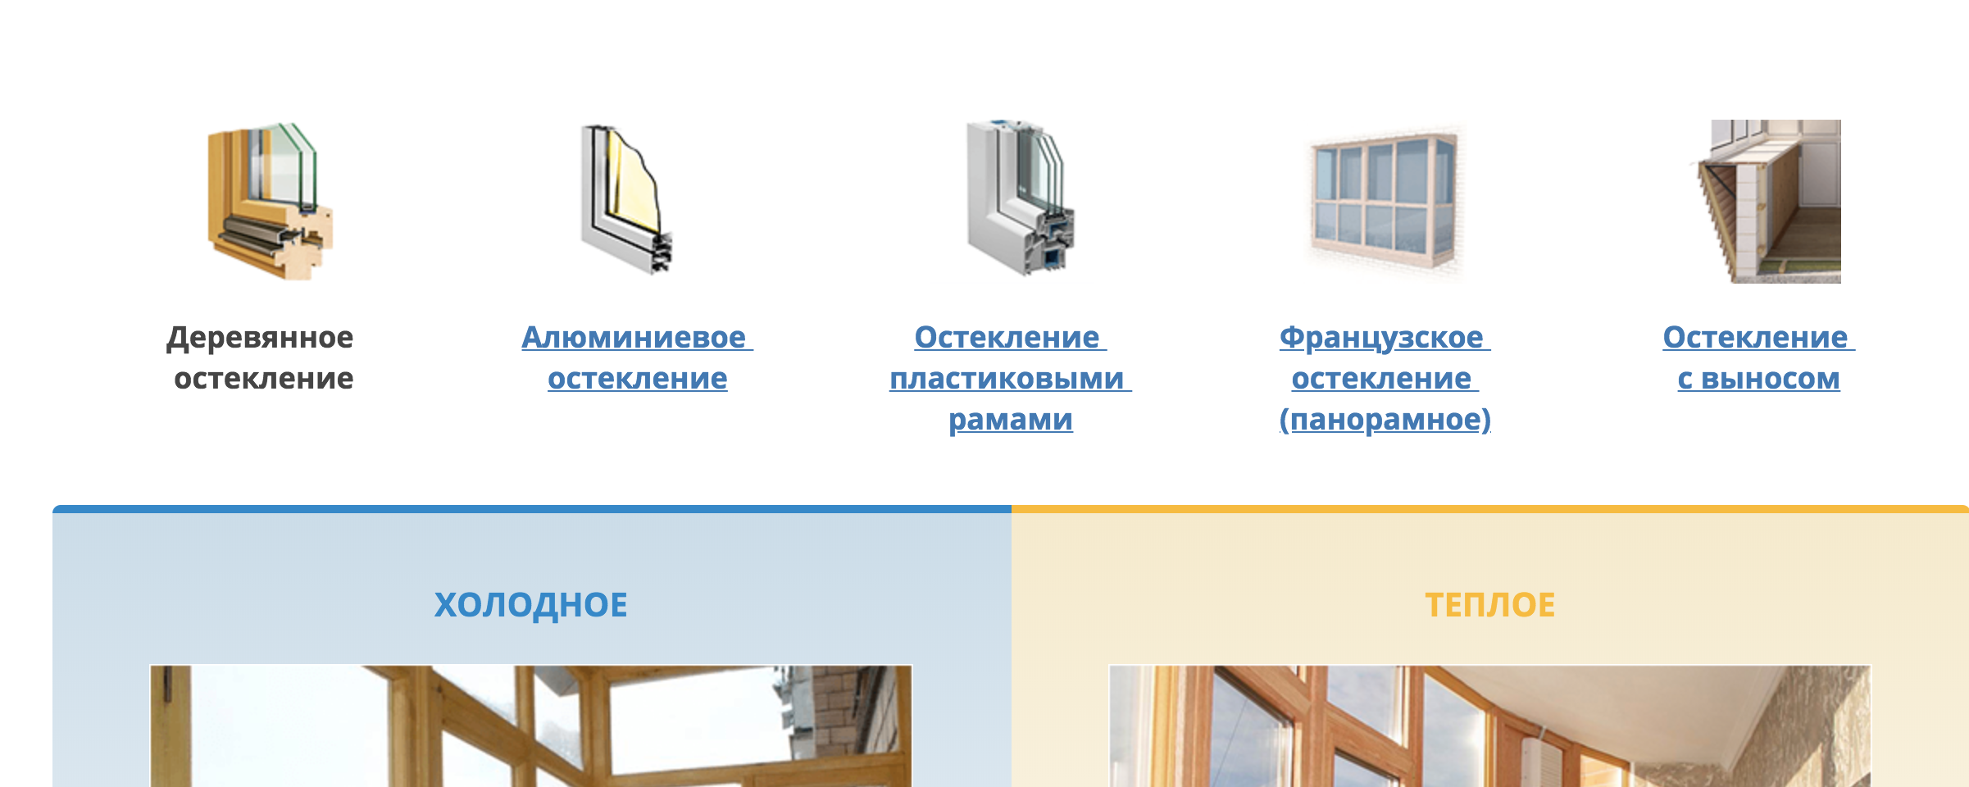
Так же идет переключение активного таба и его стиля. (класс active)
Пользователь может кликнуть и на надпись и на картинку
- Внутри всех табов есть кнопки “Рассчитать стоимость”
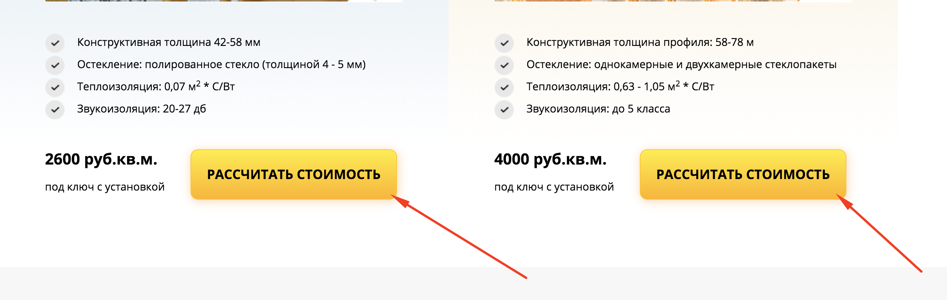
При клике на них должно появляться модальное окно с классом popup_calc
Как оно должно выглядеть:
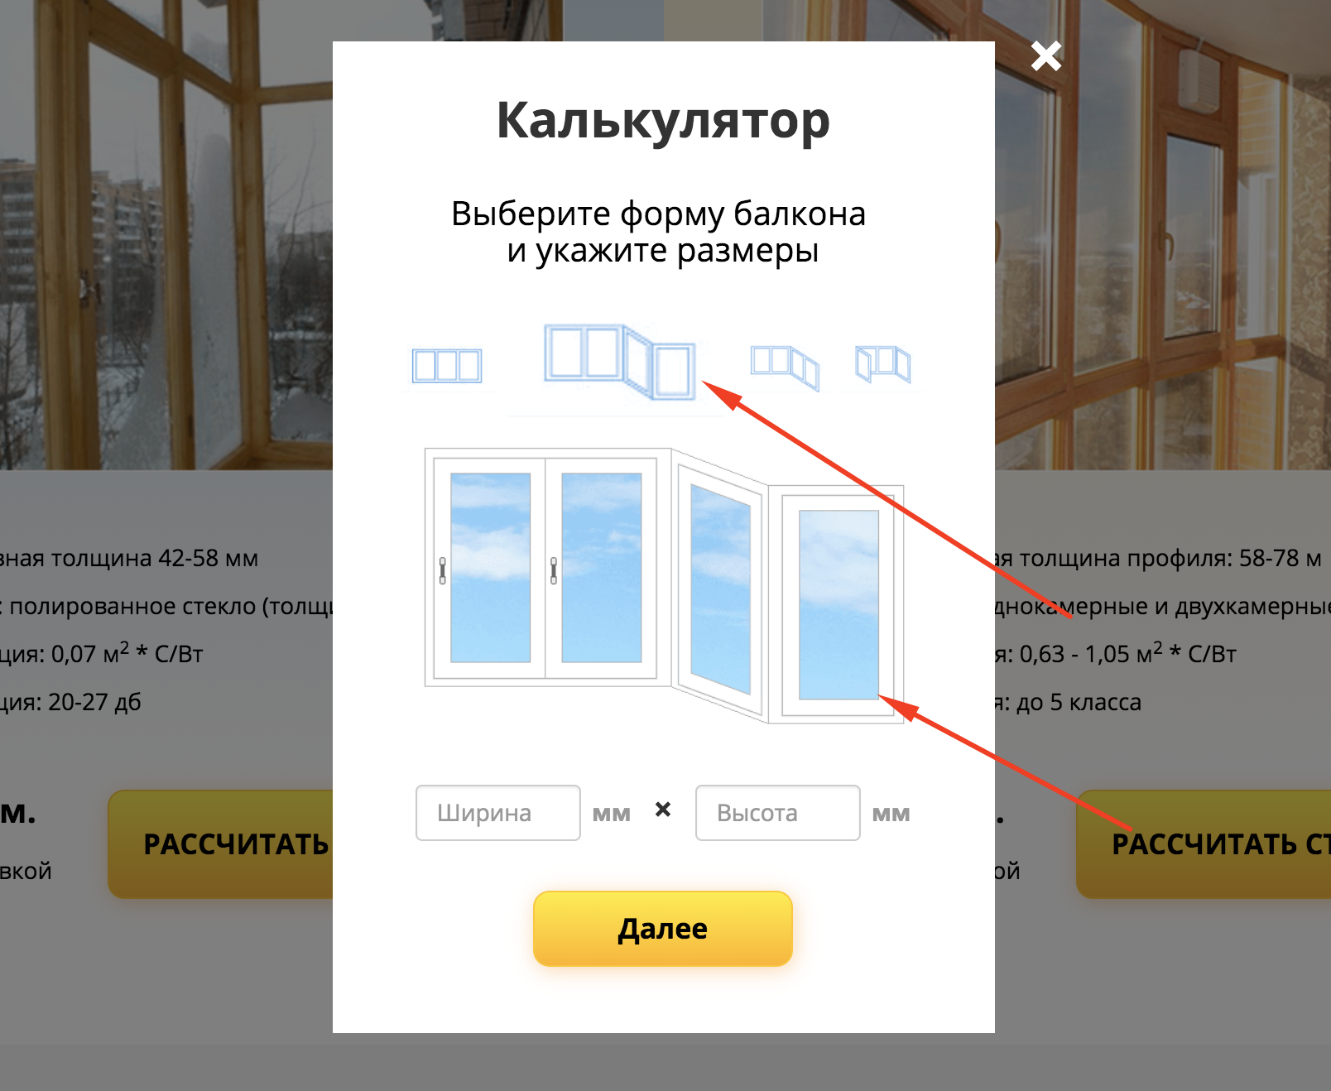
Основная задача: при клике на маленькие превью (4 в ряд сверху) эта превьюшка(картинка) становится несколько больше. Под ними показывается картинка-аналог активной превью. При выборе другой - аналогичная логика. В верстке все готово - нужно только прописать логику.
В поля “ширина” и “высота” можно вписать только цифры.
При клике на кнопку “Далее” данное модальное окно скрывается. Появляется popup_calc_profile
На этом окне реализовать, что можно выбрать только 1 профиль. Или холодное или теплое.
При клике на кнопку “Далее” данное модальное окно скрывается. Появляется popup_calc_end
Здесь требования точно такие же как и в других формах. НО! Все данные, что отметил или выбрал человек должны быть переданы вместе с формой.
- Реализация табов:
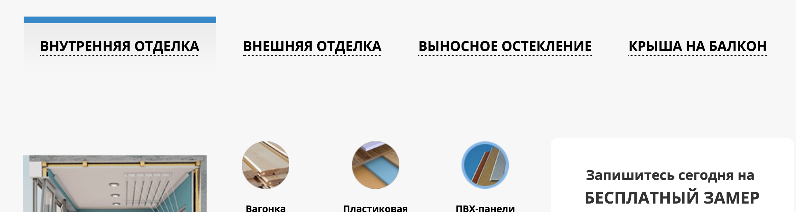
Так же идет переключение активного таба и его стиля. (класс after_click)
- Реализация таймера:
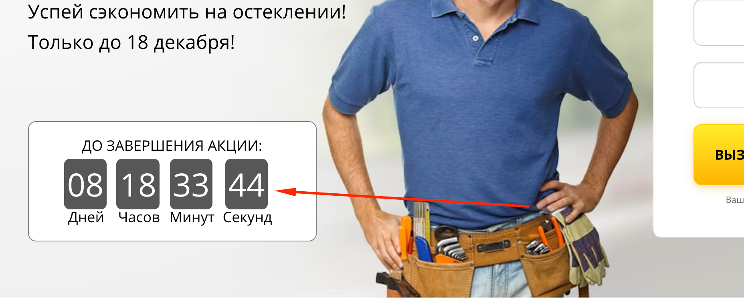
Дедлайн пока выставляйте любой.
- При клике на любую из восьми картинок - она открывается на весь экран с полупрозрачной, темной подложкой.
Как должно выглядеть:
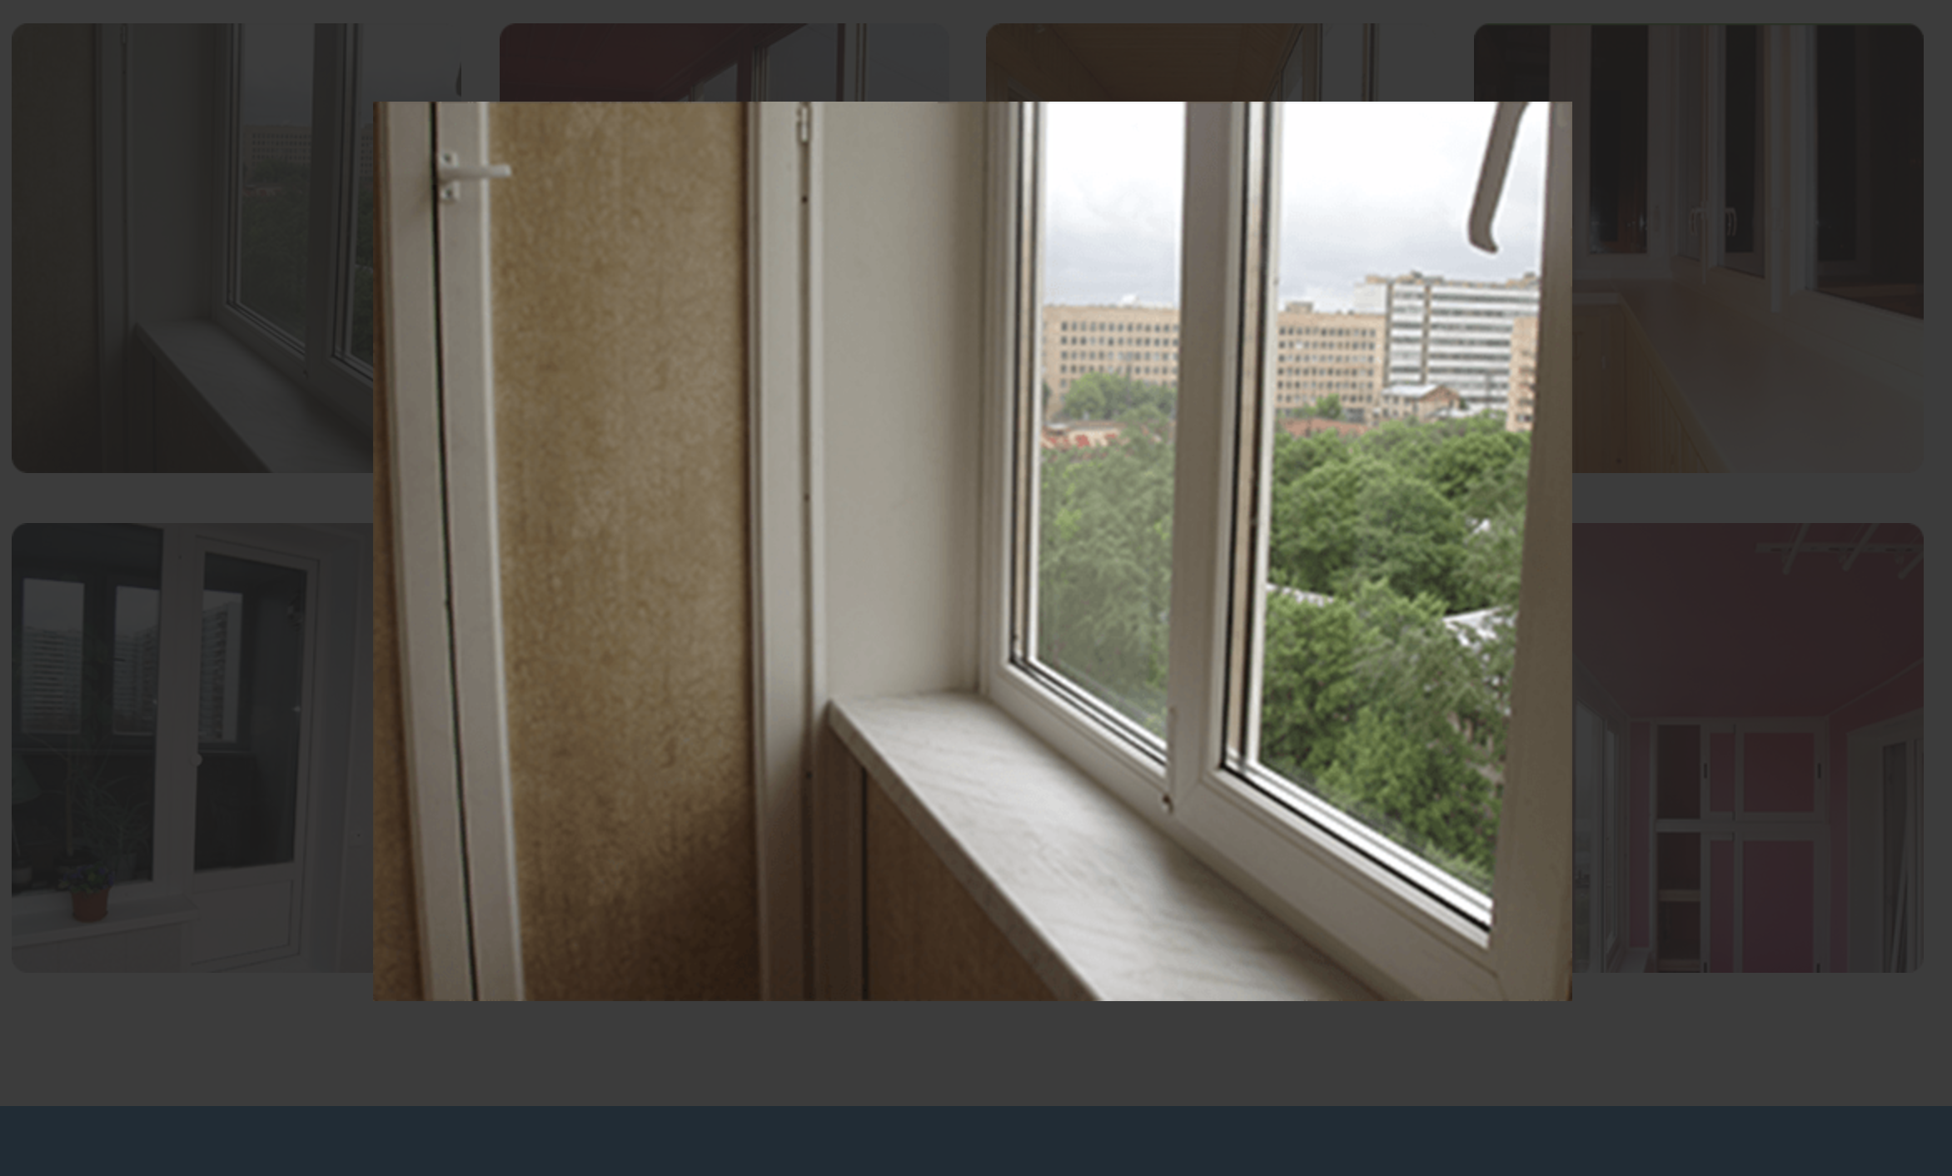
При клике на подложку - все исчезает.
Здесь много вариантов реализации. Верстка отдельных блоков запрещена. Реализация на ваше усмотрение, но все делать через JS.
- Если пользователь на странице больше 60 секунд - должно появится модальное окно (popup). При нажатии на крестик или подложку окно исчезает.
- Необходима модульная структура проекта, подключена должна быть сборка(bundle).
- Никакого дублирования кода. Не нужно привязывать к каждой кнопке отдельные действия. Воспользуйтесь функцией или циклами.

Обязательно тестируйте своё детище, чтобы не было багов поведения и несостыковок. Представьте себя на месте пользователя, который будет совершать неочевидные действия. Также и в консоли не должно быть ошибок.
Успехов в выполнении!

